**关于湖州学院第十四届大广赛校内评审作品提交格式规范**

**一、提交规范**

1、每位同学的每一件作品单独建立文件夹（有多个作品建多个文件夹），文件夹命名格式“命题**+**学生姓名**+**作品名称”，文件下面作品命名直接为作品名称，例如：单件为“《某某篇》”、

系列为“《某某》系列 01 、《某某》系列 02”。

2 、作品统一压缩发送邮箱 704117373@qq.com（人文学院王亚亚老师），邮箱主题命名格式 “学生姓名+大广赛作品”，多件作品建一个文件夹即可（文件名“学生姓名+大广赛作品”）。

校内评审文件提交格式案例：

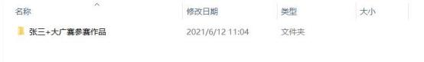

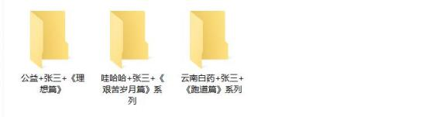

3 、所有作品必须按照相关参赛类别作品要求的格式提交（包含尺寸大小、分辨率、文件格 式），作品命名必须规范，否则视为无效作品。

二、提交时间

提交时间截止 **6 月8日**晚上 17点之前（以邮件发送时间为准，凡是截止时间以后收到的作品视为无效作品）。

三、注意事项

1 、校内评审于 6月10日上午 6-203 进行。（具体时间根据疫情防控弹性调整）

2 、参赛类别（请参考校内通知）

**3** 、凡是通过校内评选的作品，会通知统一安排时间（地点）上传作品，今年作品需要上传

国家和浙江省两个平台，相对往年比较复杂，需要现场讲解上传规则，请严格按照通知的

时间和地点进行统一上传，否则视为自动放弃参赛机会，时间和地点另行通知。

四、联系方式

联系人： 王亚亚

联系方式：15250112729